**学习日志**

姓名：王雪琪 学号：1813084 日期：6月26日

**学习内容安排：**

上午：MapReduce特性

下午：Hadoop集群搭建

**学习反馈：**

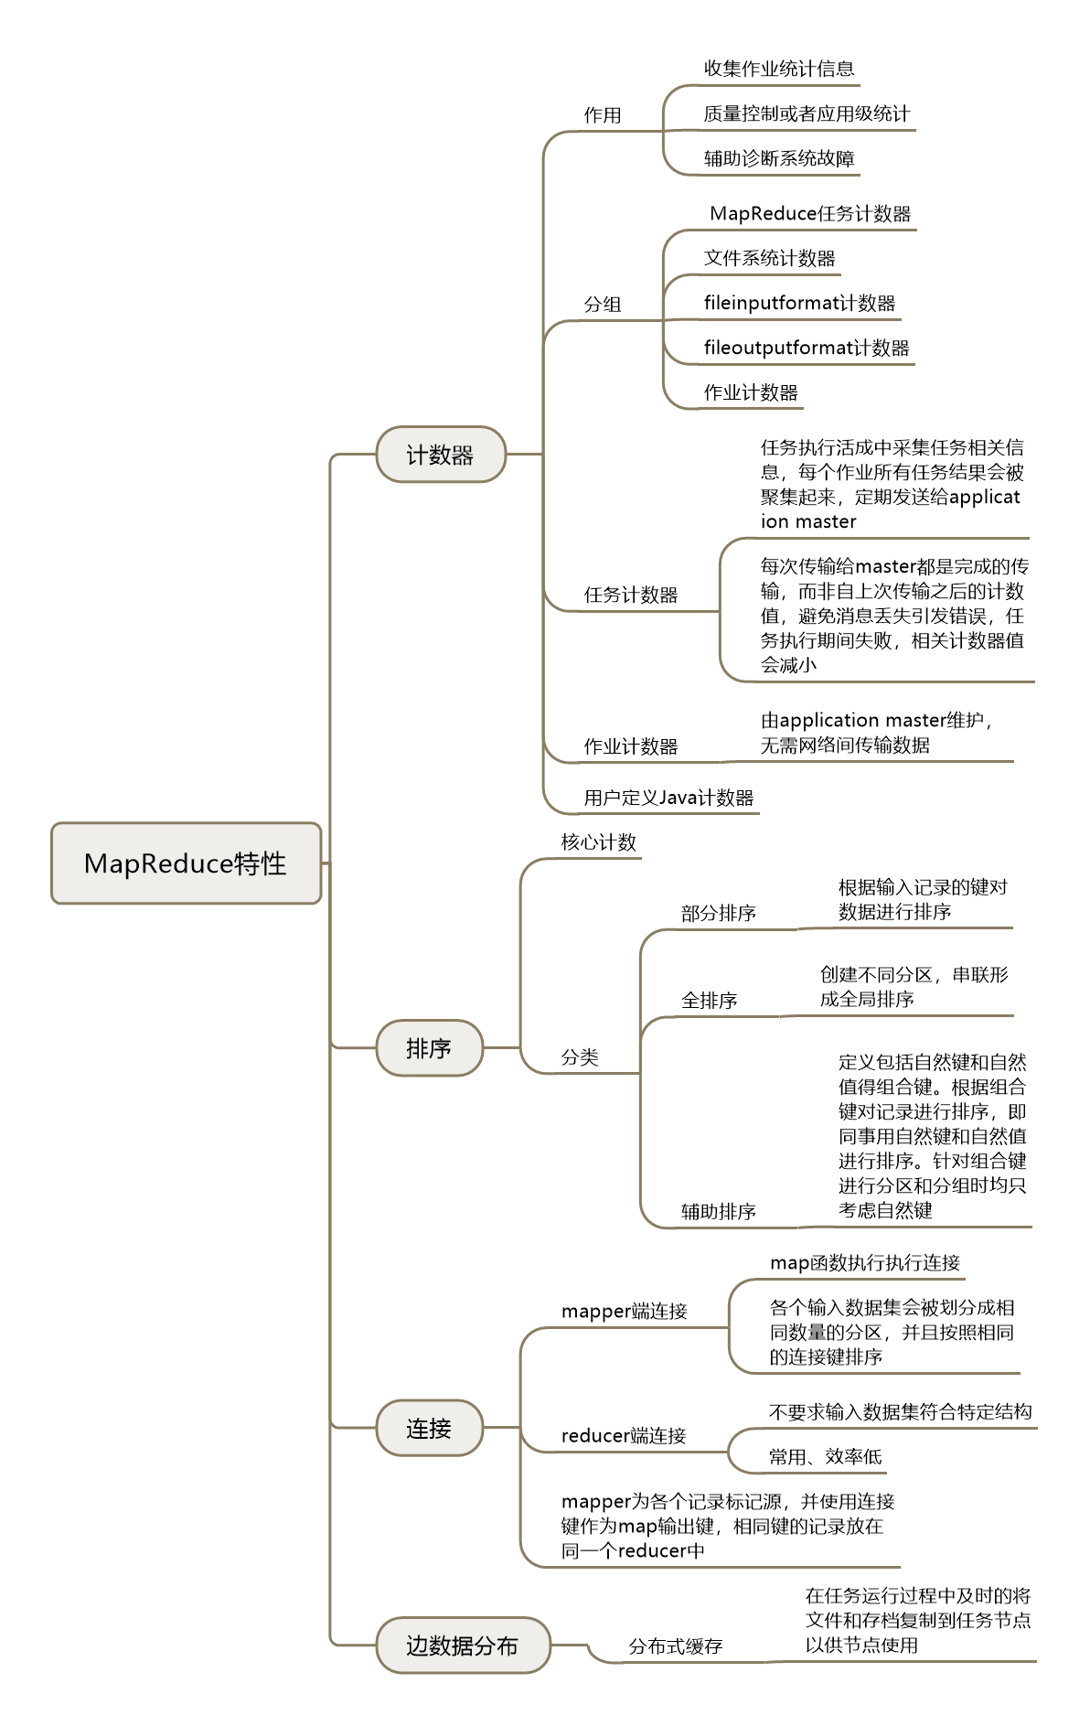



克隆Linux虚拟机，搭建Hadoop集群。

未掌握知识：

没有实现具体的MapReduce特性。

学习心得：

今天的内容是学习MapReduce计数器、排序、连接等特性，搭建Hadoop集群。有了之前搭建单机版和伪分布式Hadoop的基础，搭建Hadoop集群没有遇到难以解决的问题。